APROL reporting with electronic signatures
B&R's process control system offers manipulation-proof logging
With B&R's APROL process control system, all configurations, operations and modifications performed throughout the system can be seamlessly traced. Secure reporting with electronic signatures reliably prevents manipulation of signed logs and process documents. The workflow remains as intuitive and convenient as B&R customers have come to expect.
Protect signed reports against manipulation
Authorized personnel sign documents using a personalized certificate, derived from a system certificate integrated in APROL. The integrated Adobe Reader verifies the signatures' authenticity, making it impossible to use editing software to manipulate PDF files such as those frequently generated for batch logs.
Maximum convenience for the user
Since the digital signature functionality is fully integrated in APROL, there is no need for externally generated certificates or third party software. Users enjoy seamless security against reporting manipulation with no additional costs.

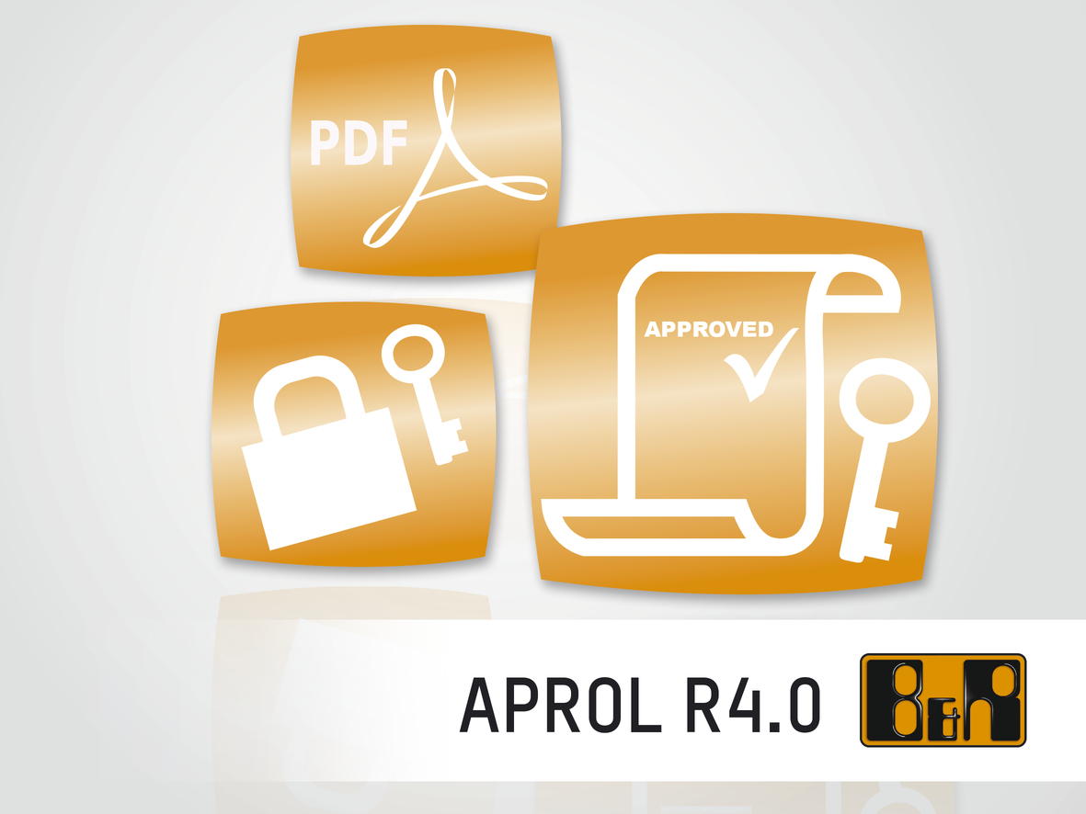
Digital signatures in APROL provide seamless security against manipulation of reporting documents.

B&R Hakkında
B&R, Avusturya'da genel merkezi ve tüm dünyada ofisleri bulunan yenilikçi bir otomasyon şirketidir. 6 Temmuz 2017 tarihinden bu yana B&R, ABB Group bünyesinde bir iş birimi olarak faaliyet sürdürmektedir. Endüstriyel otomasyonda bir dünya lideri olan B&R, gelişmiş mühendislik bilgisini modern teknoloji ile harmanlıyor. B&R, makine ve fabrika otomasyonu, tahrik ve kontrol teknolojisi, görselleştirme ve entegre emniyet teknolojisinde çeşitli sektörlerden müşterilerine bütünsel çözümler sunmaktadır. Endüstriyel loT ile OPC UA, POWERLINK ve openSAFETY gibi iletişim standartlarının yanı sıra Automation Studio yazılım geliştirme ortamının da sayesinde B&R geleceğin otomasyon mühendisliğini yeniden tanımlıyor. B&R, yenilikçi çözümleri ile otomasyon dünyasında yeni standartlar belirledi, süreçleri basite indirgemeye ve müşterilerin beklentilerinin ötesine geçmeye yardımcı oldu.
Daha fazla bilgi için www.br-automation.com.tr adresini ziyaret edebilirsiniz.

